ACTIVITEITEN
2016
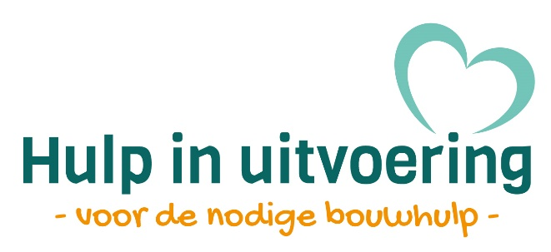

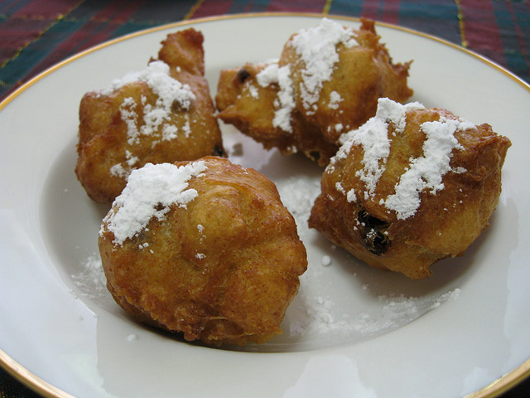
OLIEBOLLENACTIE - DECEMBER 2016

In de maand december 2015 hebben we oliebollen verkocht voor Roemenië om financiële middelen bij elkaar te krijgen, zodat er weer werkzaamheden door de stichting kunnen worden uitgevoerd. Ook dit jaar (december 2016) staat er een actie op het programma. We hopen uiteraard dat de verkoop slaagt en stiekem rekenen we op uw medewerking. Laat u niet weerhouden deze heerlijke oliebollen te bestellen.

TAFELTENNISTOERNOOI - DECEMBER 2016

Een jaarlijks festijn: een tafeltennistoernooi in Wijk en Aalburg voor Roemenië. Ook dit jaar woensdag 28-12-2016 hopen we weer velen van u te ontmoeten.

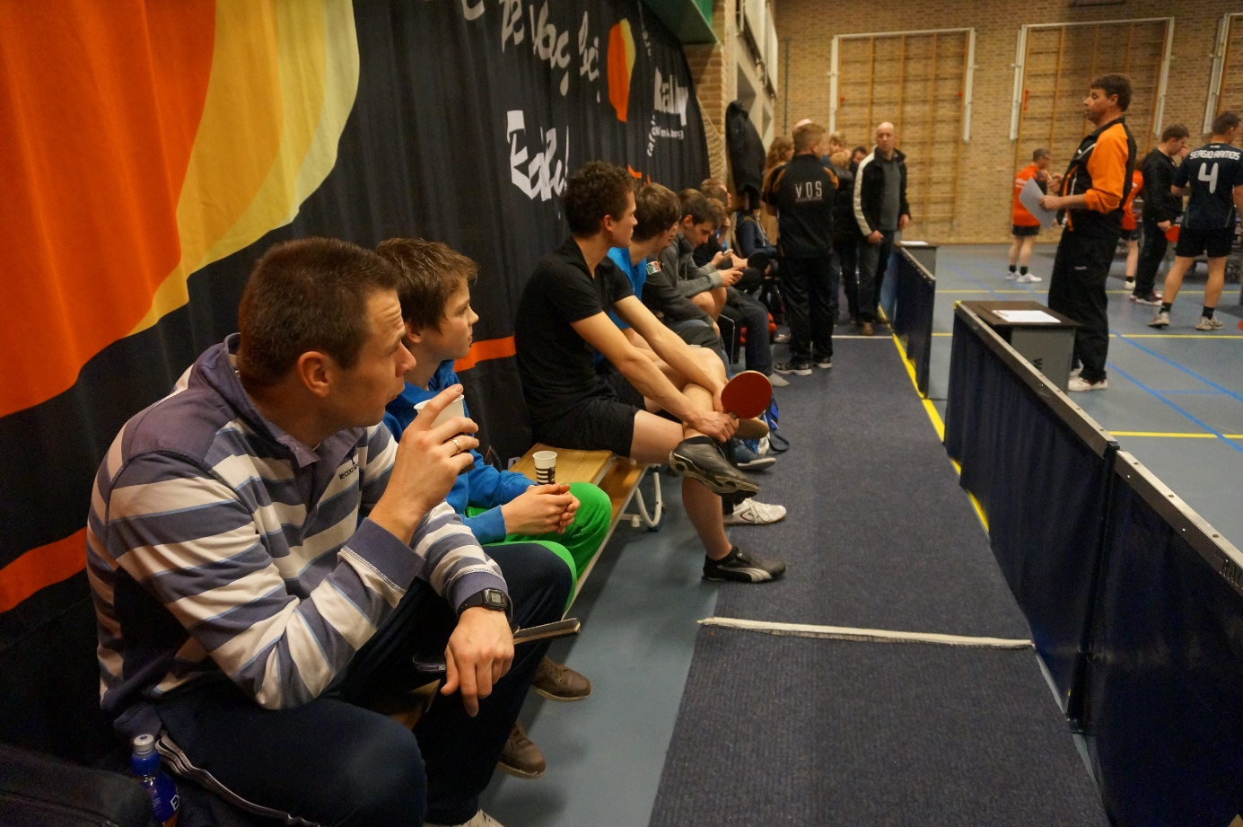
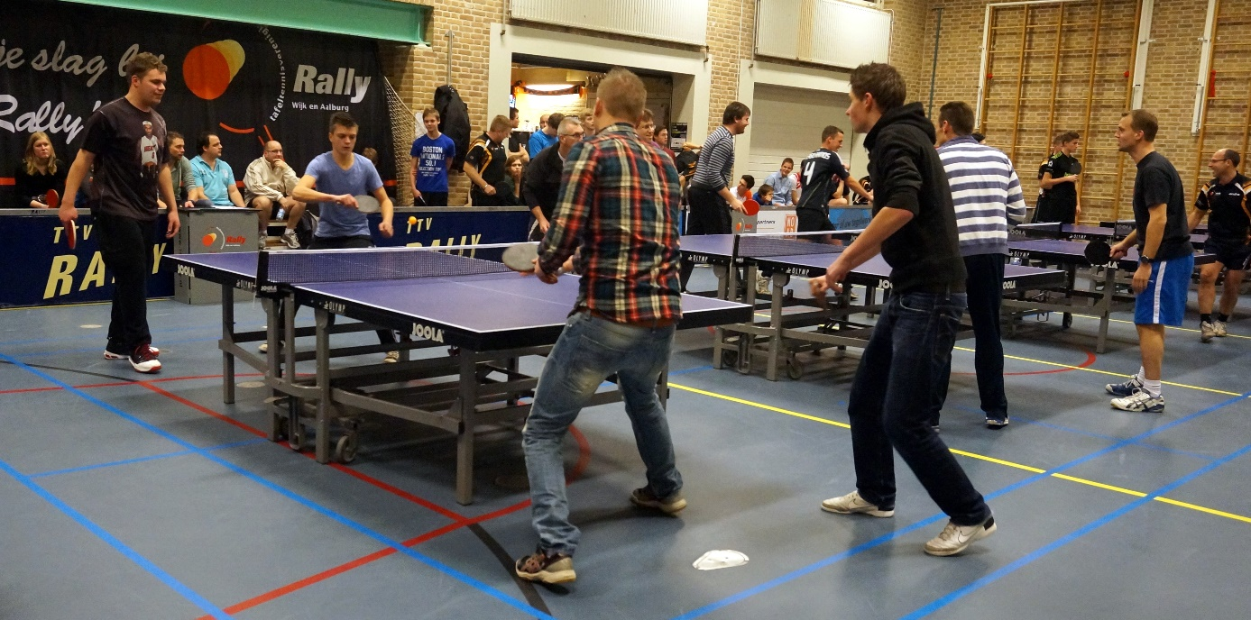

ZANGAVOND VIANEN - NOVEMBER 2016

D.V. zaterdag 5 november 2016, aanvang 20:00 uur, hopen we de jaarlijkse hymne avond te houden.

http://www.engelsehymns.com
Onder het kopje "downloads" kunt u het programma 2016 downloaden.
Evenals vorige jaren hoopt ds. P. den Ouden de hymnes toe te lichten; Joost van Belzen zal begeleiden op het orgel. Eenieder is hierbij van harte uitgenodigd.

Adresgegevens kerk
Grote Kerk
Voorstraat 110
4132 AT VIANEN

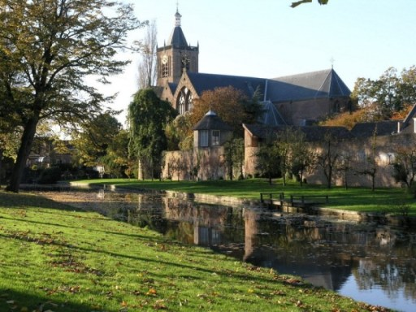

LESSENMARATHON - MAART 2016

Lessenmarathon 7 en 8 maart 2016

We hebben weer een geweldige lessenmarathon gehad met enthousiaste leerlingen en leerkrachten. De sfeer was super en de opbrengst boven verwachting! Hiermee kunnen we de nood onder de Roemeense bevolking weer wat verlichten en daadwerkelijk hulp bieden. Allen zeer hartelijk bedankt voor jullie inzet.

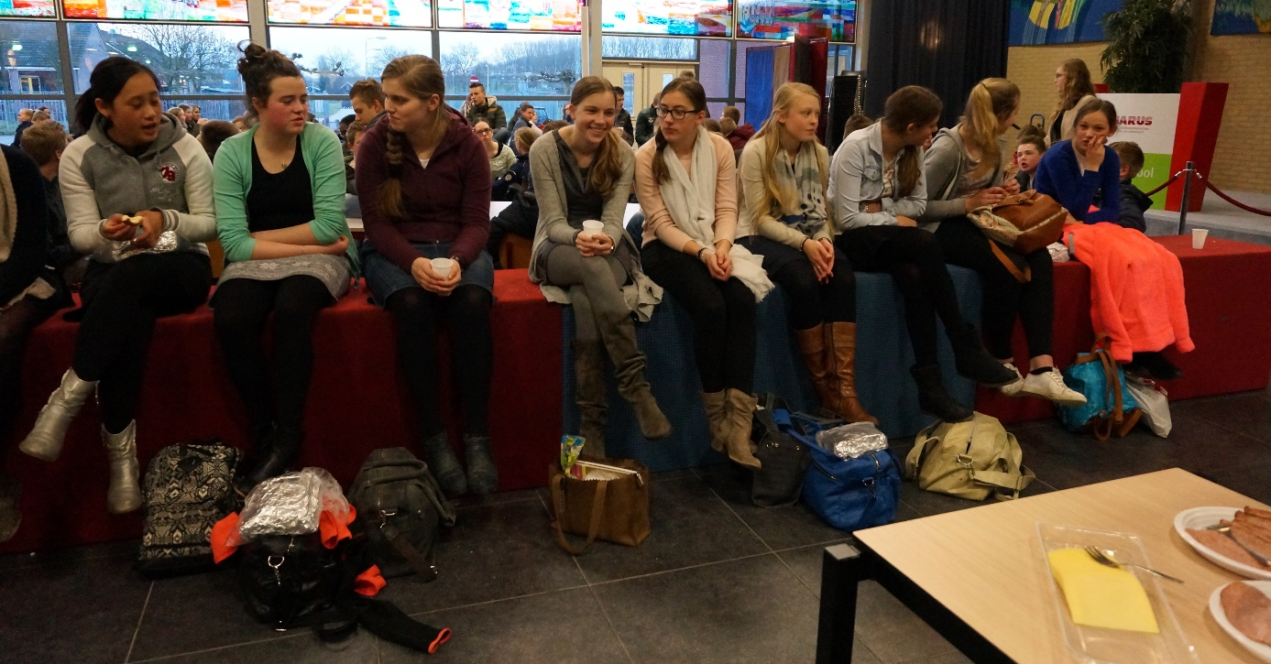

WERKZAAMHEDEN ROEMENIE – MEI 2016

BOUWPROJECT 1

In mei 2016 hebben we samen met de leerlingen bij een gezin in het dorpje Pauleasca (Roemenië) de verdiepingsvloer gestort. Het gezin woonde in een krotje en het was heel erg nodig dat deze mensen een betere woning kregen. De vrouw van dit gezin was zwanger van een derde kind, zij leven in erbarmelijke omstandigheden. De dankbaarheid was dan ook zeer groot toen de werkzaamheden waren uitgevoerd; tot tranen toe bewogen toonden zij hun dankbaarheid. Wij waren er met elkaar diep van onder de indruk.
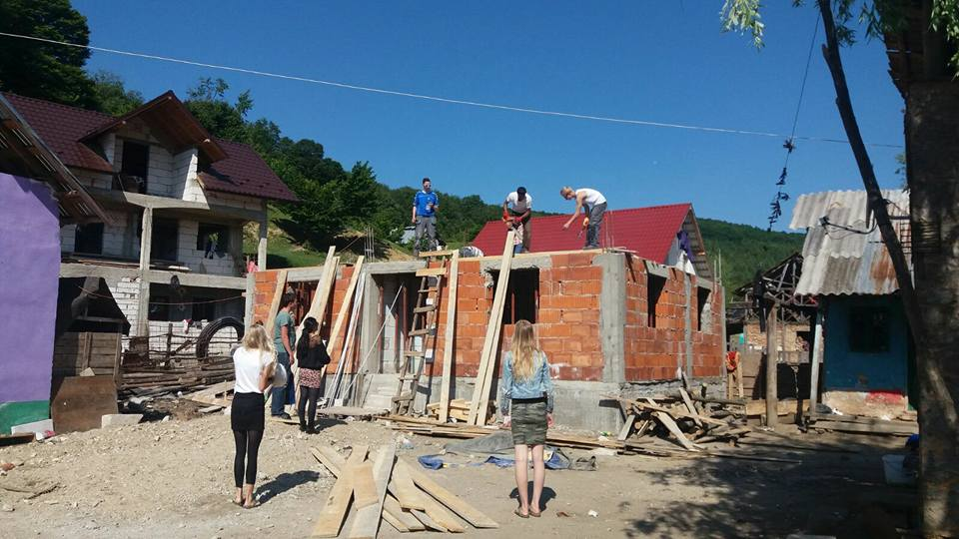

JEUGDWERK:

Niet alleen bouwprojecten, maar ook jeugdwerk staat hoog op de agenda genoteerd. Het geeft ons en onze leerlingen veel voldoening om ook hieraan onze bijdrage te leveren. De blijde gezichten bij het uitdelen van snoep en knutselwerkjes nemen we als een geschenk mee naar huis.

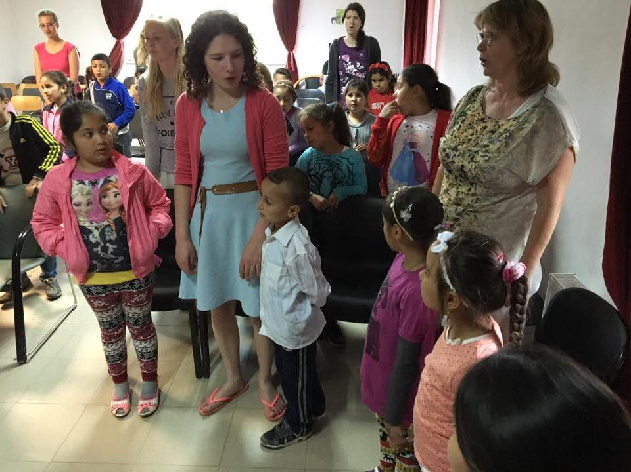

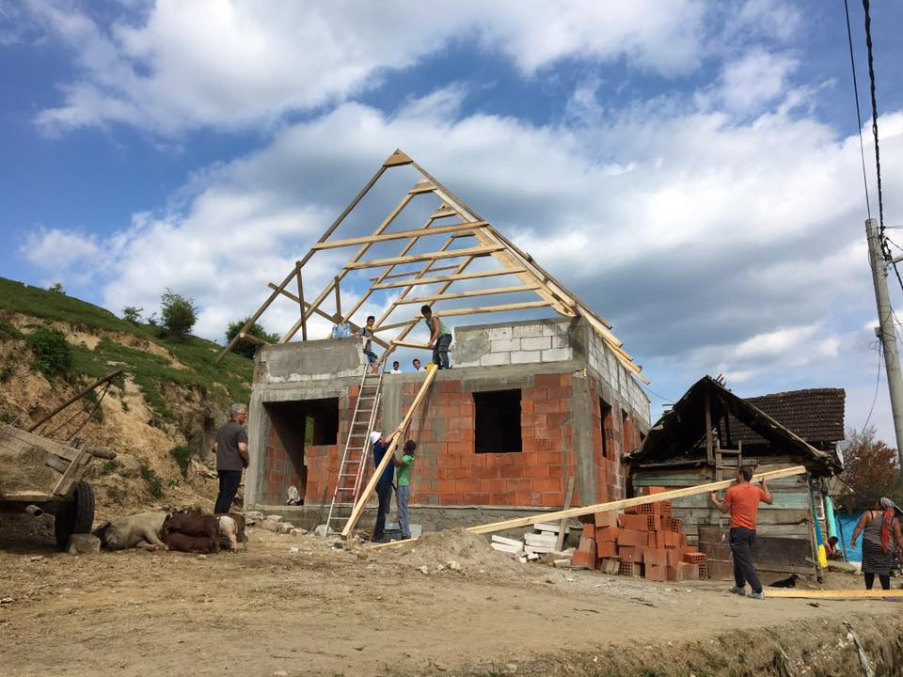

BOUWPROJECT 2

Met veel enthousiasme gaat er elk jaar een delegatie aan de slag om in het dorp verbeteringen aan te brengen. Dit jaar is er een dak gemaakt op een huisje voor een gezin dat in het bouwvalletje (op de foto te zien) woonde. Een week nadat we weer in Nederland waren gearriveerd woonde het gezin al in hun nieuwe onderkomen. Het oude huis stond op instorten. Reden tot dankbaarheid dat dit gezin met hun vijf kinderen nu mogen verblijven in een acceptabel onderkomen. Wat mooi dat we als stichting een steentje mogen bijdragen in het lenigen van zo’n grote nood.

